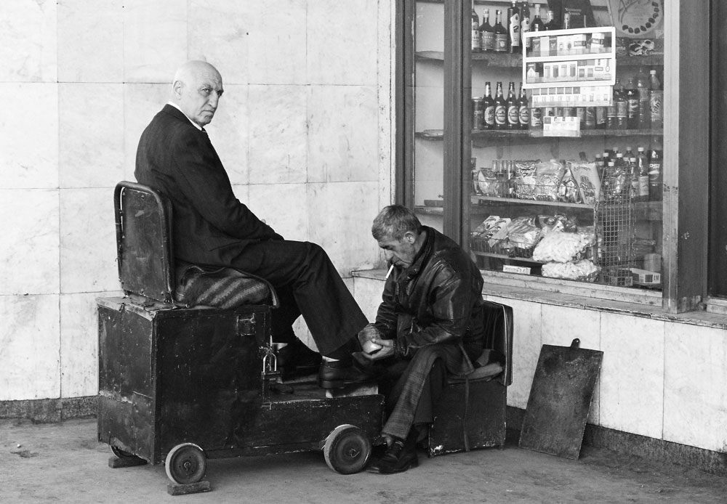

В то сентябрьское утро 1929 года финансист и миллионер Джозеф Патрик Кеннеди, следуя своей многолетней привычке, купил у мальчишки-разносчика газет утренний выпуск «Нью-Йорк Таймс» и присел почистить обувь на углу Уолл-стрит. Новые ботинки, сшитые на заказ, не нуждались в чистке, но известный финансист не стал изменять устоявшимся правилам и на этот раз. Перед тем как подняться к себе в офис, он любил послушать «истории из народа», одновременно просматривая утренние газеты.
Лицо пожилого чистильщика Альфонсо, скучавшего до этого без работы, озарила улыбка, как только он увидел своего постоянного клиента.
Виртуозно словно фокусник, Альфонсо бросился доставать из небольшой коробки различные щетки, салфетки, воск и кремы для обуви.
- Доброе утро, мистер Кеннеди! С утра хорошая погода!
- Здравствуй, Альфонсо. Да, похоже, день будет ясный.
Старик привычно вставил защитные картонки по бокам ботинок, оберегая брюки и носки клиента от случайного попадания ваксы, и принялся за работу. Кеннеди тем временем погрузился в изучение последних биржевых новостей.
- Мистер Кеннеди извините, что отвлекаю вас, разрешите задать вам вопрос? – через какое-то время спросил чистильщик, в смущении опуская глаза.
- Да, Альфонсо, конечно, спрашивай, - ответил финансист, перелистывая газету.
- Я знаю, что лучше вас никто на всем Уолл-стрит этого не может знать, - начал старик слегка запинаясь.
- Я слушаю, Альфонсо, - Кеннеди приободрил старика, пропуская маленькую лесть мимо ушей.
- У нас с женой есть небольшие накопления, и мы думали, как бы нам их приумножить, - уже смелее продолжил Альфонсо, - так вот все знакомые советуют нам купить акции железнодорожной компании «Чикаго ривер стайл». Люди говорят эта компания сейчас на подъеме, и к концу года ожидаются хорошие дивиденды с их акций. Вы как человек, добившийся больших высот на фондовом рынке, чтобы нам с женой посоветовали?
Финансист отложил газету и внимательно посмотрел на чистильщика обуви. Старик озадачил его своим вопросом. Вернее озадачил не сам вопрос, а человек, решивший стать участником фондового рынка.
Джозеф Кеннеди задумчиво рассматривал мозолистые руки Альфонсе. Крупные пальцы с почерневшими ногтями и глубоко въевшимся в кожу гуталином крепко сжимали две щётки. Обычно, поразительно быстро порхавшие вокруг обуви руки чистильщика, сейчас замерли, словно в ожидании команды. И в этой непривычной для них паузе, поддавшись волнению своего хозяина, они пытались еще сильнее сжать отполированные ваксой и шершавыми ладонями деревянные основания щёток, словно те были резиновые.
- Друг мой Альфонсо, - наконец заговорил Кеннеди, - компания которую ты назвал действительно успешно развивается и её акции вполне могут принести хорошие дивиденды. Но фондовый рынок сейчас волатилен, как никогда, и точно предсказать движение рынка в краткосрочной перспективе не решится никто. В такой ситуации можно с одинаковой вероятностью как заработать, так и потерять деньги. Поэтому я бы посоветовал вам с женой не вкладывать все свои сбережения, а ограничиться только их частью.
Через десять минут поднявшись в офис, Кеннеди первым делом вызвал своего помощника.
- Майкл, что там с акциями «Чикаго ривер стайл?
- Они сейчас на подъеме, сэр. В ближайшие недели ожидаем рост где-то порядка пяти процентов.
- Продавайте! Сейчас же!
- Сколько сэр?
- Все! И еще… – Джозеф Кеннеди снял очки и принялся аккуратно протирать линзы. Затем надел очки и взглянул на пребывающего в недоумении помощника.
– Майкл дай команду брокерам продавать всё. Все акции, которые у нас есть. Не устраивая паники нужно в течение недели избавиться от всех акций. Ты понял меня, Майкл?
- Ддаа, сэр, – заикаясь, проговорил Майкл. Он стоял с широко раскрытыми глазами в полном замешательстве, – Что-то случилось босс?
- Да, Майкл, случилось.
Джозеф Патрик Кеннеди подошел к окну, из которого открывался прекрасный вид на залив, окружавший остров Манхэттен. В это время по синей глади Верхней Нью-Йоркской бухты мимо величественной Статуи Свободы безмятежно проплывал прогулочный катер.
Кеннеди словно отгоняя тяжёлые мысли, помотал головой, затем отошел от окна и улыбнулся Майклу.
– Запомни, Майкл. Когда на фондовый рынок приходит чистильщик обуви, нам там делать нечего.
Через неделю Промышленный индекс Доу-Джонса, достигнув максимума, начал стремительное падение. 24 октября 1929 года, день который позднее назовут «черным четвергом», было продано более двенадцати миллионов акций. Потери фондового рынка в этот день составили девять миллиардов долларов. Вслед за этим началось обвальное падение цен акций, которое приняло катастрофические размеры в последующие дни.
Мир вступил в эпоху Великой депрессии.

